Réglage de la porte

Réglage en hauteur de l'ouvrant
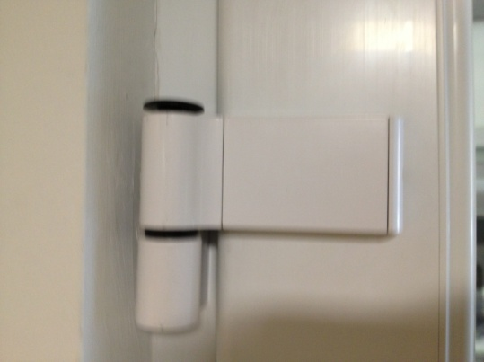
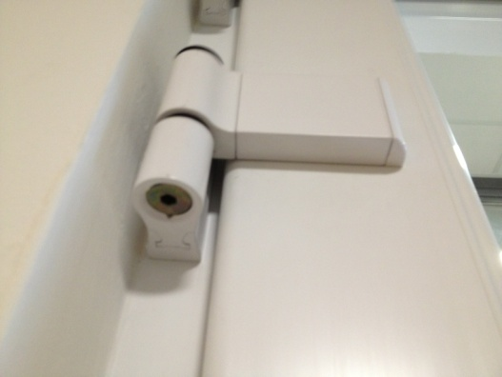

L'ouvrant de la porte peut être relevé ou abaissé de 10 mm maximum, sans l'aide d'un technicien. Sous les charnières se trouve un boulon pour une clé Allen de 5 mm.
Pour relever la porte, vous devez d'abord serrer le boulon de la charnière supérieure (en tournant vers la droite). Dès que la porte se trouve à la hauteur désirée, serrez les boulons des 3 autres charnières, jusqu'à ce qu'ils touchent à nouveau les charnières.
Pour abaisser la porte, desserrez tous les boulons d'un quart de tour vers la gauche, jusqu'à ce que la porte se trouve à la hauteur souhaitée.

Réglage de la force de fermeture de la poste

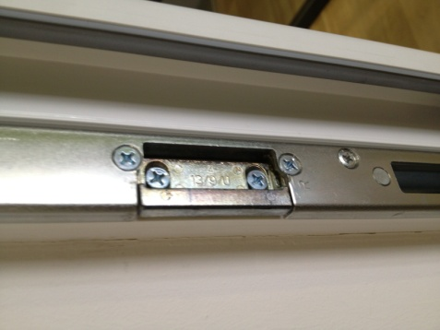
Si la porte ne touche pas suffisamment l'encadrement, déplacez la plaque de fermeture d'un cran vers l'extérieur.
Lorsque la porte cogne l'encadrement, au point que vous devez la pousser pour qu'elle ferme, réglez la plaque de fermeture d'un cran vers l'intérieur.
Le réglage de la plaque de fermeture s'effectue simplement, en desserrant les deux vis, sans toutefois les retirer totalement. Après avoir déplacé la plaque de fermeture, il suffit de resserrer les vis. La force de fermeture de la porte est réglée.

